延缓返校申请书

尊敬的学院领导：
本人 吴智杰 ，是智能20-1班学生，于2023年9月至今在北京《链云智慧（北京）科技有限公司》实习，企业联系人姓名李现峰，联系人电话：13331029216 。
企业已经签订三方协议，由于公司的业务需要，要求本人继续留在企业工作，特向学院申请延缓返校1个月，并承诺在工作期间认真完成毕业设计相关工作。望学院批准。
此致
敬礼！

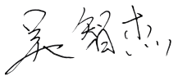
申请人签字：
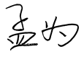
校内指导教师签字：
申请日期： 2024年 04 月08 日
学院意见：□同意

